奈曼旗农牧和科技系统召开2023年度党组织书记抓基层党建述职评议会议

1月8日，奈曼旗农牧和科技系统召开2023年度党组织书记抓基层党建述职评议会议。农科系统班子成员、各党支部书记及全体党员参加会议，会议由副局长鲍宏云同志主持。

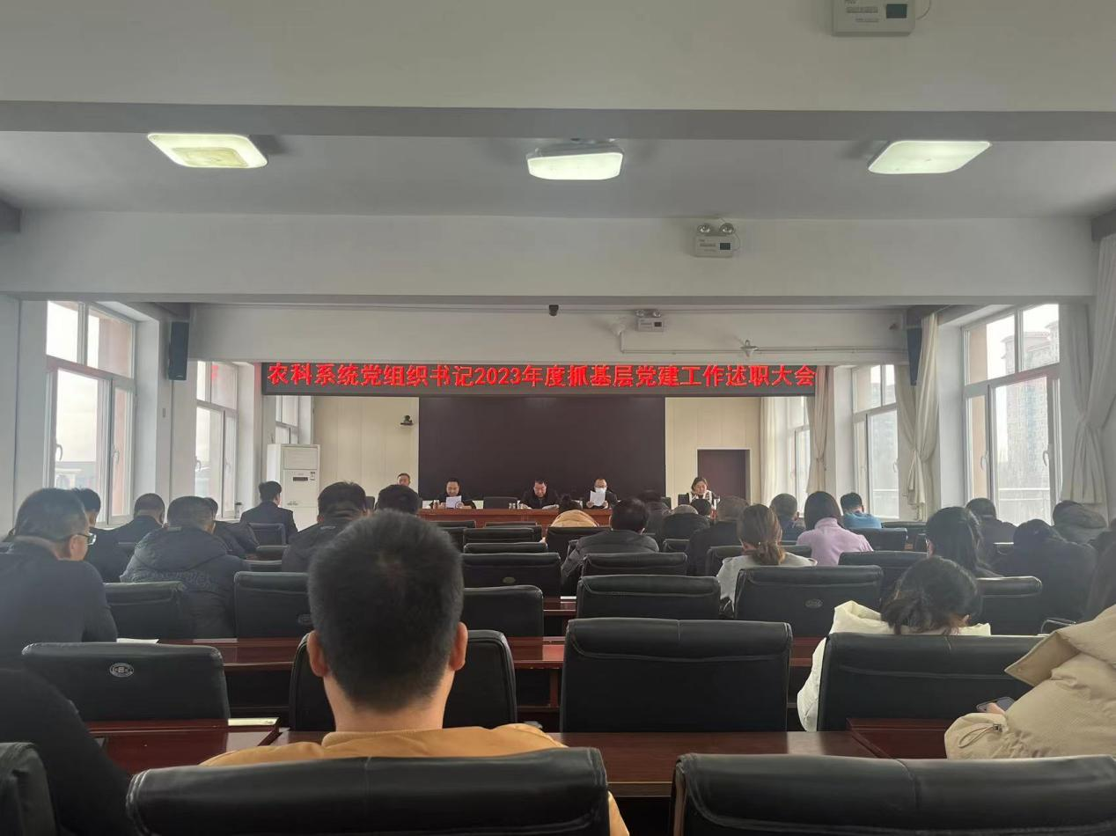

会上，各党支部书记分别就2023年度抓基层党建工作进行现场述职，实事求是地总结了成绩，认真反思存在的问题不足，汇报了下一步工作思路。党委书记李欣同志认真听取述职发言并对各支部书记述职情况进行了逐一点评，肯定了工作新亮点，指出了短板和不足。同时，会议对各党支部书记抓基层党建工作情况进行了民主测评。

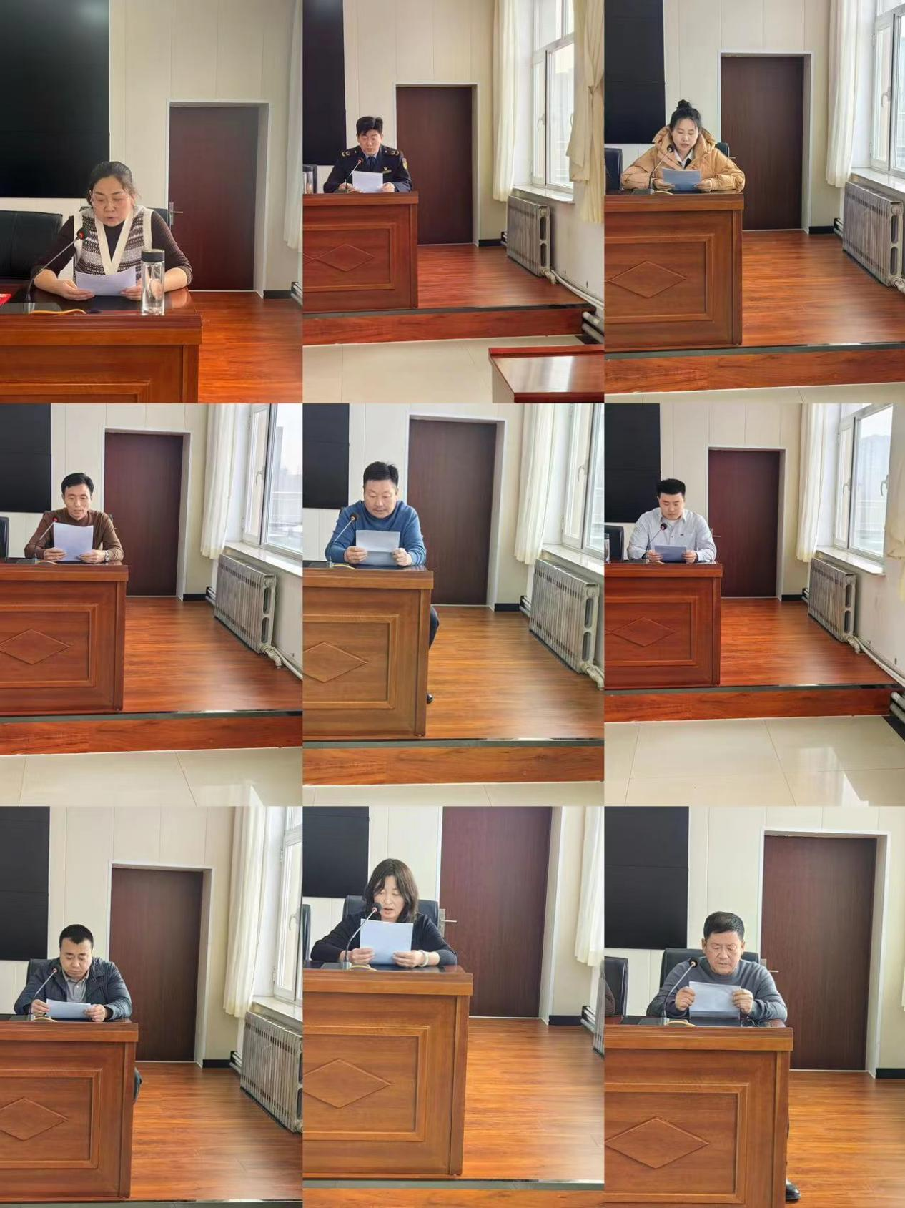

会议指出，农科系统各党支部及党员干部要准确把握新时代全面从严治党的新部署新要求，提高政治站位，强化责任担当，全力抓好各项任务落实。各党支部书记要切实担负起党建工作第一责任人职责，必须树牢大抓党建的工作理念，坚持党建工作与农牧和科技中心工作有机融合、同步推进，逐级靠实责任，层层传导压力，推动全面从严治党向纵深发展。

会议强调，各党支部要认真总结今年以来抓党建取得的好经验、好做法，积极探索开展党建工作的有效途径和载体，要持续推进学习习近平新时代中国特色社会主义思想主题教育常态化制度化，规范开展主题党日活动，落实“三会一课”等制度，积极引导全体党员融入中心工作、发挥模范作用，引导更多的党员学典型、当典型，激发农科系统党建新活力。